Pjece til personer, der har mistet en pårørende på grund af selvmord

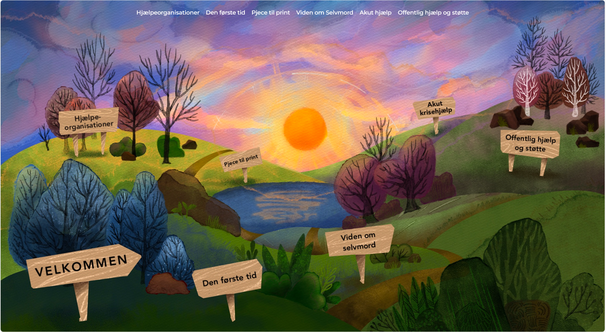

Denne pjece henvender sig til personer, der har en nærtstående, der er død på grund af selvmord.

Du kan også gå ind på hjemmesiden: www.mistetvedselvmord.dk, hvor denne pjece kan tilgås online, og hvor du kan finde yderligere oplysninger, der kan være en hjælp, når man har mistet en pårørende ved selvmord.



Tiden efter selvmordet
I tiden efter et dødsfald er der mange praktiske ting, der skal løses, samtidig med at man måske er i chok og i sorg. Mange af de praktiske opgaver kan bedemanden hjælpe med, og hvis du har et netværk, hvor der er nogen der tilbyder hjælp, så tag imod alt den hjælp, du kan få.

- Der kan opstå mange forskellige følelser og reaktioner, når en man holder af dør på grund af selvmord. Det er vigtigt at vide og acceptere, at alle følelser og reaktioner er naturlige og forskellige fra person til person.

- Tankerne kan gå i mange forskellige retninger eller gå helt i stå.

- Det kan måske være svært at genkende sin egen eller andres adfærd, og forstå hvorfor omgivelserne handler som de gør.

- Ens opmærksomhed og reaktionstid er som regel påvirket, og man reagerer måske ikke som man plejer fx i trafikken og i normale gøremål.

- Der vil ofte opstå fysiske reaktioner som for eksempel: kvalme, hovedpine, koncentrations- og hukommelsesbesvær, uro og rastløshed, hjertebanken, føle sig varm eller kold, tung i kroppen.

- Der kan være forskellige meninger og ønsker i familien og blandt nærtstående til, hvor meget, hvornår og hvordan der kommunikeres om selvmordet, blandt andet på sociale medier.

- Vær forsigtig med beroligende medicin og alkohol, og rådgiv dig med egen læge, hvis du ikke kan sove.
Særligt for børn og unge
For at få hjælp til børn og unge i familien er det vigtigt at kommunen kontaktes. Daginstitutioner, skole og uddannelsesinstitutioner kan hjælpe med at støtte familien, hvis de får besked om dødsfaldet.
Muligheder for hjælp og støtte
Nogle efterladte har behov for hjælp og støtte og/eller brug for at vide mere om selvmord og sorgen efter selvmord.
Denne pjece er et samlet overblik over de muligheder, der er for hjælp og støtte. Der er både telefonnumre, hjemmesideadresser og QR-koder, som du kan tilgå ved at tage et billede med din telefon eller via app til at scanne QR-koder.
Muligheder for offentlig hjælp og støtte
Der findes ikke et fast struktureret offentligt tilbud specifikt til mennesker, der har mistet på grund af selvmord. Der er forskellige muligheder, alt efter hvilken kommune og region du bor i.

Akut krisehjælp  Der er mulighed for at få en akut krisesamtale i psykiatrisk skadestue (PAM), hvor der er åbent døgnet rundt. Du kan også kontakte din egen læge eller vagtlægen og nogle regioner har en psykiatrisk rådgivningstelefon.  I nogle regioner skal du ringe til egen læge eller lægevagten og lave en aftale, før du møder op i PAM. I andre regioner kan du møde op uden forudgående aftale.  Her kan du se hvor og hvordan du kan få akut krisehjælp i din region: www.selvmordsforebyggelse.dk/selvmordstanker/behandlingstilbud | 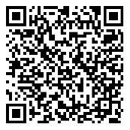

Krisehjælp
Hvis du bor i Region Sjælland, tilbyder Klinik for Selvmordsforebyggelse terapeutisk hjælp til efterladte efter selvmord. Du kan kontakte klinikken direkte på tlf.: 5853 7373 mellem kl. 8.00 – 15.00 på hverdage.

De øvrige regioner henviser til akut krisehjælp – se forsiden.

Psykolog  Du kan kontakte egen læge, hvis du har brug for en samtale eller henvisning til psykologhjælp. Din læge kan inden for 6 måneder efter hændelsen give dig en henvisning til tilskud på 60 % af honoraret til 12 konsultationer hos en psykolog. På www.psykologeridanmark.dk kan du finde psykologer, der har en aftale med det offentlige i din region. | 

Præst  Nogle kan opleve, at det er en hjælp at tale med en præst – uanset om man er troende eller har en anden trosretning. Du kan finde din lokale sognepræst her: www.sogn.dk | 
Folkekirken har også en rådgivning på nettet, hvor det er muligt at skrive anonymt med en præst online. Du finder rådgivningslinjen her: www.sjaelesorg.nu | 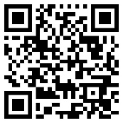
Derudover tilbyder mange sogne sorggrupper. Se: www.folkekirken.dk/folkekirken-arbejder/sorggrupper | 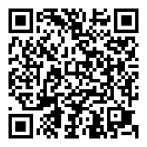
Hjælpeorganisationer specifikt til mennesker, der har mistet på grund af selvmord
I Danmark findes der to landsdækkende frivillige organisationer, hvis formål specifikt er at støtte mennesker, der har mistet ved selvmord. På begge hjemmesider kan du finde beretninger fra mennesker, der har mistet på grund af selvmord.

Landsforeningen for efterladte efter selvmord er en frivillig forening, der er drevet af mennesker, der selv har mistet ved selvmord. Der er mulighed for at deltage i arrangementer, hvor du møder andre efterladte efter selvmord.  Du kan ringe til kontakttelefonen på 7027 4212 og lægge en besked, så bliver du kontaktet så hurtig som muligt. Læs mere på: www.efterladte.dk/ | 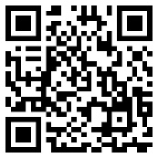
NEFOS – netværket for selvmordsramte, er en rådgivningsindsats, der giver sorgrådgivning til efterladte efter selvmord. NEFOS er landsdækkende og baseret på frivillige rådgivere, der er uddannet af NEFOS. De frivillige rådgivere yder både individuel rådgivning og leder samtalegrupper, hvor man er sammen med andre efterladte, der har mistet ved selvmord.  Du kan ringe til kontakttelefonen på tlf.: 6312 1226 eller skrive en mail til: nefos@socialtansvar.dk Du kan læse mere på www.nefos.dk | 

Andre organisationer hvor du har mulighed for at få hjælp til sorgbearbejdelse
Det Nationale Sorgcenter har tilbud til både voksne, unge og børn. Du kan læse om de forskellige tilbud i Aarhus, Odense og København samt finde viden om sorg her: www.sorgcenter.dk/ | 
Det Nationale Sorgcenter har også en sorgvejviser, hvor du kan finde sorggruppetilbud i hele landet: www.sorgvejviser.dk | 
Livslinien kan du kontakte, hvis du er pårørende eller efterladt ved selvmord. De har både rådgivning via telefon, mail og chat: www.livslinien.dk | 
Særligt for børn og unge  Børns Vilkår yder gratis og anonym støtte til børn og unge gennem telefon, sms, chat og en brevkasse. Du kan læse mere her: bornetelefonen.dk | 
Skyggebørn tilbyder samtalegrupper for børn og unge i sorg, som har mistet én, der står dem nær: https://skyggeboern.dk | 

